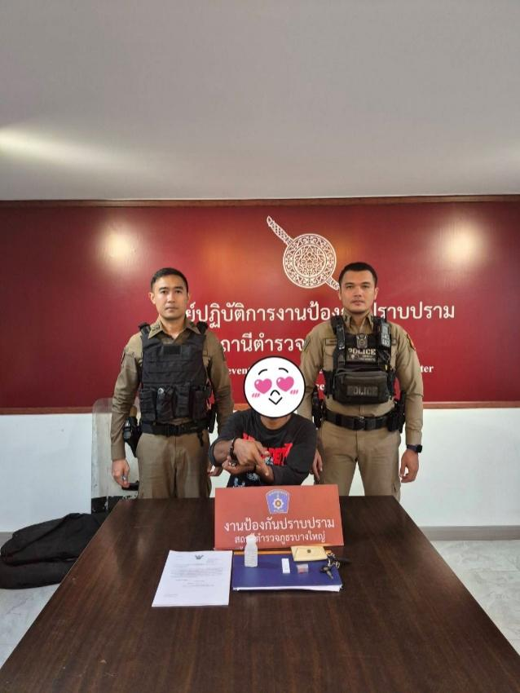
จับกุม พ.ร.บ.ยาเสพติด
20 มิถุนายน 2569 เวลาประมาณ 20.40 น.
ภายใต้การอำนวยการของ
-พ.ต.อ.สิรภพ อนุศิริผกก.สภ.บางใหญ่
-พ.ต.ท.ราเชนทร์ ถนัดพจนามาตย์รอง ผกก.ป.สภ.บางใหญ่ -พ.ต.ท.ยงยุทธ เหล่ารัดเดชาสวป.สภ.บางใหญ่
ปฏิบัติการโดย-พ.ต.ท.พงศ์ศักดิ์ จูมแพง สวป.(ชส)สภ.บางใหญ่
-ด.ต.ศรัณย์ มาละอินทร์-ส.ต.ท.นลธวัช กุลมุล
ได้ร่วมกันจับกุมตัว
1.นาย ณัฐพงษ์ อายุ 35 ปี
โดยกล่าวหา
“มียาเสพติดให้โทษประเภท 1 เมทแอมเฟตามีน (ยาบ้า) ไว้ในครอบครองโดยผิดกฎหมาย, เสพยาเสพติดให้โทษประเภท 1 เมทแอมเฟตามีน โดยผิดกฎหมาย และเป็นผู้มีสารเสพติดในร่างกายขณะขับขี่ยานพาหนะ”
พร้อมด้วยของกลาง
1.ยาเสพติดให้โทษประเภท 1 เมทแอมเฟตามีน (ยาบ้า) ชนิดเม็ดสีส้มลักษณะกลมแบนด้านหนึ่งผิวเรียบ ด้านหนึ่งมีอักษร WY ประทับอยู่ บรรจุอยู่ในถุงพลาสติกใสแบบเลื่อนเปิดกดปิด ภายในพบมียาบ้าบรรจุอยู่ จำนวน 2 เม็ด (ตรวจค้นพบซุกซ่อนอยู่ในกระเป๋ากางเกงยีนส์สีน้ำเงินที่ฝั่งซ้ายด้านหน้าของผู้ต้องหาที่สวมใส่อยู่)
สถานที่จับกุม
บริเวณริมถนนสาธารณะภายซอยบางใหญ่ซิตี้ 9/8 ม.6 ต.เสาธงหิน อ.บางใหญ่ จ.นนทบุรี ควบคุมตัวส่งพนักงานสอบสวนดำเนินคดีตามกฎหมายต่อไป

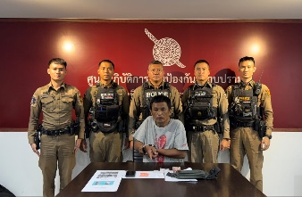
จับกุม พ.ร.บ.ยาเสพติด
24 มิถุนายน 2569 เวลาประมาณ 18.30น
ภายใต้การอำนวยการของ
-พ.ต.อ.สิรภพ อนุศิริผกก.สภ.บางใหญ่
-พ.ต.ท.ราเชนทร์ ถนัดพจนามาตย์รอง ผกก.ป.สภ.บางใหญ่ -พ.ต.ท.ยงยุทธ เหล่ารัดเดชาสวป.สภ.บางใหญ่
พ.ต.ท.พงศ์ศักดิ์ จูมแพง สวป.(ชส) สภ.บางใหญ่
ปฏิบัติการโดย-ด.ต.ศิกวัส เมืองโคตร พร้อมเจ้าหน้าที่สายตรวจ
ได้ร่วมกันจับกุมตัว
นาย วันชัย อายุ 41 ปี จังหวัดกาญจนบุรี
โดยกล่าวหา
“1.จำหน่ายยาเสพติดให้โทษประเภท 1 เมทแอมเฟตามีน(ยาบ้า) โดยมีไว้เพื่อจำหน่ายอันเป็นการกระทำเพื่อการค้าและการก่อให้เกิดการแพร่กระจายในกลุ่มประชาชนโดยผิดกฎหมาย
2.เสพยาเสพติดให้โทษประเภท 1 เมทแอมเฟตามีน(ยาบ้า) โดยไม่ได้รับอนุญาต
3.มีสารเสพติดในร่างกายขณะขับขี่ยานพาหนะ
สถานที่จับกุม
ริมทางสาธารณะภายในซอยแก้วอินทร์ ม.5 ต.เสาธงหิน อ.บางใหญ่ จ.นนทบุรี

